Состав общественного совета
при Министерстве спорта Республики Татарстан

№ | Ф.И.О. |  | Должность
 | Харисов  Эмир  Ринатович | 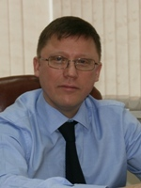 | председатель общественного совета, председатель молодежного физкультурно-спортивного общества «Буревестник» Республики Татарстан, член Исполкома Общероссийской общественной организации «Российский студенческий спортивный союз»
 | Даренков  Александр Александрович | 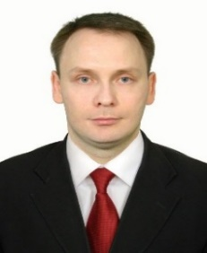 | руководитель Исполнительного комитета филиала Российского союза боевых искусств по Республике Татарстан, председатель президиума Союза общественных деятелей Республики Татарстан
 | Демина  Светлана  Александровна | 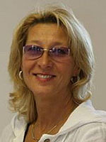 | ветеран спорта, Заслуженный мастер спорта СССР, серебряный призер олимпийских игр, чемпион мира
 | Зарипов  Радий  Ринатович | 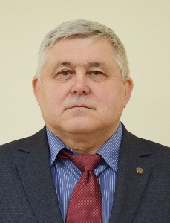 | член Общественной палаты Республики Татарстан, доцент кафедры истории и философии Казанского государственного архитектурно-строительного университета (КГАСУ) Кандидат исторических наук (2010)
 | Садыкова Дильбар Асадулловна | 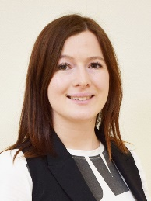 | член Общественной палаты Республики Татарстан, генеральный директор АНО «Центр развития туризма Республики Татарстан»
 | Согрина  Екатерина Игоревна |  | член Общественной палаты Республики Татарстан, директор Региональной общественной организации «Совет детских организаций Республики Татарстан»
 | Тимирясова  Асия  Витальевна |  | член Общественной палаты Республики Татарстан, ректор ЧОУ ВО «Казанский инновационный университет имени В.Г.Тимирясова (ИЭУП)
 | Чекашов Евгений Андреевич | 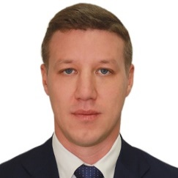 | председатель постоянной комиссии по делам молодежи, физкультуре и спорту Казанской городской Думы, заместитель исполнительного директора Некоммерческого партнерства «Региональный центр общественного контроля в сфере жилищно-коммунального хозяйства Республики Татарстан»

